## Projeto Inicializado com o Eclipse

### Projeto maven

Projeto foi inicializado com o gerenciador de dependências maven, segue o arquivo pom.xml

<https://mvnrepository.com/artifact/org.openjfx/javafx/20>

#### Arquivo pom



BS: Foi necessário colocar as dependências do JAVAFX quase todas para serem reconhecidas no sistema.

### Instalação do Scene Builder

Link: <https://gluonhq.com/products/scene-builder/>

## Erro do java após instalação do JAVAfx

Link solução:

<https://stackoverflow.com/questions/74780857/boolean-com-ibm-icu-text-utf16-issurrogatechar>

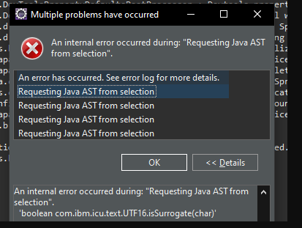

## Pacotes Inicializados

### Views

### Modelo

### Controle

### Persistencias